Modulplan 2. modul – Kristendommens rolle
Læringsmål:
- Forstå sammenhængen mellem religion og straffemetoder - og årsager til straf før oplysningstiden i Danmark.
Materiale:
- Fortalen til Jyske lov (kilde)
- Udtalelser om straffesager fra teologisk fakultet (1683-1768)

Hvad lavede vi sidst?
Opsamling på sidste modul.
Straffemodellen?
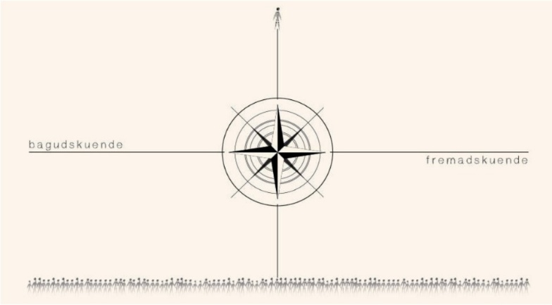

Spørgsmål fra sidst modul:
Hvad betyder det at samfundet var feudalt?
Hvordan ser magtstrukturerne ud?
Hvilke principper fra Jyske Lov blev gældende langt ud i fremtiden?
Hvordan kan man forklare middelalderens kriminalideologi?
Forklar skiftet til at man skulle stå til ansvar for samfundet
Hvilke lovovertrædelser var der mange beskrivelser af i Jyske Lov?
Hvad betyder ordet ‘Bod’ og hvordan blev den fuldbyrtet?

Straf i middelalderen
Læs kilden med særlig fokus på kristendommen.

Kilde 1:
Før Jyske Lov var retshåndhævelsen kompliceret på grund af ændrede samfundsforhold i 1100-tallet. Retsreglerne var nemlig ikke nedskrevne og derfor svære at håndhæve. Jyske Lovs fortale blev givet i Vordingborg i marts 1241 af Valdemar Sejr med samtykke fra kongens sønner, landets ærkebiskop, syv biskopper samt ”rigets bedste mænd”. Loven indeholder en fortale og tre bøger. Originalen er ikke bevaret, dog findes der ca. 75 håndskrevne afskrifter, de er dog ikke ens. Det ældste afskrift menes at være fra 1280. I fortalen beskrives, hvorfor et samfund har brug for love og regler, og hvorfor disse skal være almengyldige.
Således begynder fortalen til Jyske Lov, som kong Valdemar Sejr gav, og Danerne vedtog:

”Med lov skal land bygges, men ville enhver nøjes med sit eget og lade andre nyde samme ret, da behøvede man ikke nogen lov. Men ingen lov er jævngod at følge som sandheden, men hvor man er i tvivl om, hvad der er sandhed, der skal loven vise sandheden. Var der ikke lov i landet, da havde den mest, som kunne tilegne sig mest. Derfor skal loven gøres efter alles tarv, at retsindige og fredsommelige og sagesløse kan nyde deres fred, og uretfærdige og onde kan ræddes (skræmmes) for det, der er skrevet i loven, og derfor ikke tør fuldbyrde den ondskab, som de har i sinde. Det er også rigtigt, dersom nogen ikke af frygt for Gud og kærlighed til retten kan lokkes til det gode, at frygten for øvrigheden og landets straffelov da kan hindre dem i at gøre ilde og straffe dem, hvis de gør det. Loven skal tilgodese æren og retfærdigheden, den skal være tålelig, efter landets sædvane, passende og nyttig og tydelig, så at alle kan vide og forstå, hvad loven siger. Loven skal ikke gøres eller skrives til nogen mands særlige fordel, men efter alle deres tarv, som bor i landet. Heller ikke skal nogen mand dømme mod den lov, som kongen giver, og landet vedtager; men efter den lov skal landet dømmes og styres. Den lov, som kongen giver, og landet vedtager, den kan han heller ikke ændre eller ophæve uden landets vilje, medmindre den åbenbart strider mod Guds ord. Det er kongens og landets høvdingers opgave at overvåge domme og gøre ret og frelse dem, der tvinges med uret, såsom enker og værgeløse børn, pilgrimme og udlændinge og fattige - dem overgår der tiest uret - og ikke lade slette mennesker, der ikke vil forbedre sig, leve i sit land; thi idet han straffer og dræber ugerningsmænd, da er han Guds tjener og landets vogter. Thi ligesom den hellige kirke styres af pave og biskop, således skal hvert land styres og værges af kongen eller hans embedsmænd. Derfor er også alle, der bor i hans land, skyldige at være ham hørige og lydige og underdanige, og til gengæld er han skyldig at give dem alle fred. Det skal alle verdslige høvdinger også vide, at med den magt, Gud gav dem i hænde i denne verden, overdrog han dem også at værge sin hellige kirke mod alle krav. Men bliver de glemsomme eller partiske og ikke værger, som ret er, da skal de på Dommens dag stå til ansvar, hvis kirkens frihed og landets fred mindskes ved deres skyld i deres tid. Vide skal alle, der ser denne bog, at kong Valdemar, den anden søn af Valdemar, der var Sankt Knuds søn, da han havde været konge i ni og tredive vintre, og der var gået tusind og to hundrede og fyrretyve vintre, efter at Vor Herre var født, i den næstfølgende marts måned lod skrive denne bog og gav denne lov, som her står skrevet på dansk, i Vordingborg med samtykke af sine sønner, der var til stede, kong Erik, hertug Abel og junker Christoffer.”

Spørgsmål til kilden

- Kort præsentation af kilden – herunder, afsender, modtager, kontekst, tendens, datering etc.
- Hvilken rolle spiller kristendommen?
- Hvad siger kilden om årsagen til at man skal have en straffelov?
- Kan vi bruge vores straffemodel?

1600-1700-tallets Danmark
Undersøg hvordan Danmark så ud i 1600-1700-tallet.
- Hvordan så samfundet ud?
- Hvilken rolle spillede religion?
- Hvem havde magten?
- Andet relevant?

Kildearbejde fra Teologisk Fakultet
Start med at undersøge hvad det teologiske fakultet er?

Læs derefter kilden:

Præsentér efterfølgende eksemplerne.
- Hvilken forbrydelse har de dømte begået, hvilken dom får de, og hvad er udtalelsen fra det Teologiske Fakultet?
- Forklar sammenhængen mellem tidens religiøsitet og straffens karakter.
- Sammenlign eksemplerne med Jyske Lov - hvilken betydning har religion for den måde, man straffede på?
- Kan vi bruge vores straffemodel?

Kilde 2, 3 og 4
Udtalelser om straffesager fra Det Teologiske Fakultet og Konsistorium ved Københavns Universitet 1683-1768

Teologer og præster har i middelalderen og renæssancen haft stor indflydelse på, hvem og hvordan man straffede, og det var ikke usædvanligt, at sager blev sendt forbi Teologisk Fakultet i København for at få vurderet, hvilken straf en given forbrydelse fortjente. Denne kilde indeholder konkrete eksempler, hvor Teologisk Fakultet har vurderet straffemuligheder for forskellige sager. Fortegnelsen bygger på en gennemgang af Det Teologiske Fakultets kopibøger 1683-1768 samt Konsistoriums kopibog 1712-27.

Kilde 2: Hans Jacob Grösser, hattemager - BIGAMI Odense Teol. Fak., kopi s. 347, januar 1695.
Hans har for 17 år siden som soldat giftet sig i Tyskland og nu gjort det igen i Odense. Fakultetet foreslår først, at kongen rådspørger de, som dømmer matrimonialsager på Fyn. Kongen befaler dem imidlertid at rådgive ham. Herefter udtaler Fakultetet, at fordi Hans Jacob troede, at den første kone var død, da han giftede sig anden gang, kan kongen godt dispensere for dødsstraffen.
Teol. Fak., kopibog s. 374: 20.4.1695: Sagen har nu været for byretten, som har dømt ham til døden. Dette bifalder Fakultetet.
DK, Konc. og indlæg til smålandske og fynske tegnelser 1695/20: Et flertal i Kancelliet indstiller til benådning, og 2.7.1695 idømmer kongen ham offentlig skrifte og landsforvisning (flertals- og mindretalsindstillinger i Kancelliet er i sagen)

Kilde 3: Ole Olsen og Eli Povelsdatter - BLODSKAM Finmarken, Norge 1703
Ole er gift og har avlet barn med Eli, der er hans kødelige og fulde søsterdatter. De er begge dømt fra deres liv. Begge har med blodskam forset sig mod Mosebog 3-18- 12-13-14 og 3-20-19, men det er der ikke dødstraf for i Guds lov. Kvinden kan derfor benådes, idet hun efter undervisning i sin synd bør kagstryges og sættes i Spindehuset. Ole Olsen har imidlertid også horet, og Fakultetet er foruroliget over den megen hor, som vanhelliger ægteskabet: den pagt han har gjort med sin hustru, med Gud og med den kristne menighed. Skulle ønske at benåde ham på livet bør han sættes til strengt arbejde på Bremerholm.
Resol. på domme 1703-04, fol. 299, 15.12.1703: Kgl. Benådning han til Bremerholm hun til Børnehuset, begge på livstid.

Kilde 4: Laurids Hansen af Halsted - DRAB Lolland 1708
Han har uden særlig grund slået en anden ihjel med en jernstang. Fakultetet finder, at den som udøse blod, hans blod bør igen udøses (Mosebog 1-9-6)

Kilde: via www.danmarkshistorien.dk - oversat og bearbejdet af Christian Jansen og Ole Fenger
Kilde: Krogh, Tyge. Oplysningstiden og det magiske, Samleren, 2000, Bilag C: s. 518, 519, 521, 524

